**Reporte Sprint #0**

**1. Decisiones claves para el proyecto SOS**

|  |  |
| --- | --- |
| Lenguaje de programación orientado a objetos | Java |
| Librería GUI | Swing |
| IDE | IntelliJ IDEA 2023.1 (Community Edition) |
| Framework xUnit | Junit 5 |
| Guía de estilo de programación | <https://google.github.io/styleguide/javaguide.html> |
| Sitio de alojamiento del proyecto | <https://github.com/WalterRGUni/CC-3S2/Proyecto-3S2> |

**2. Pruebas unitarias**

Programa:

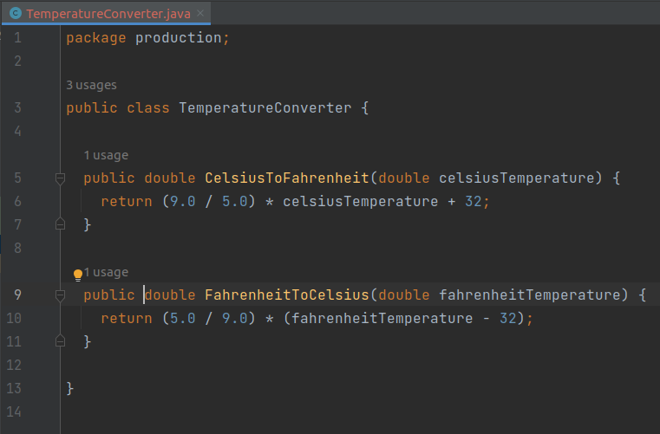

Pruebas unitarias:

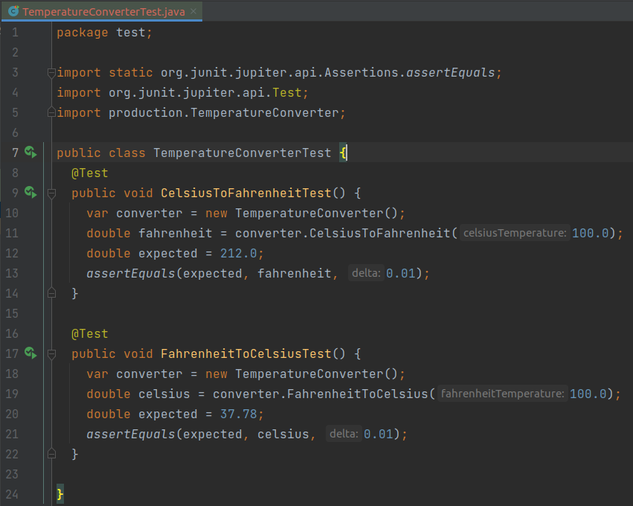

Resultados de las pruebas:

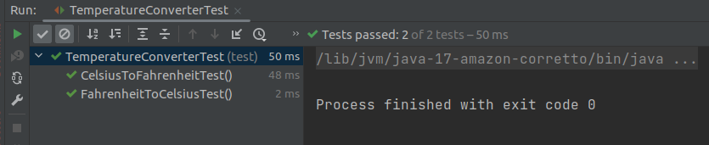

**3. Programación GUI**

Captura de pantalla de la ejecución del programa:

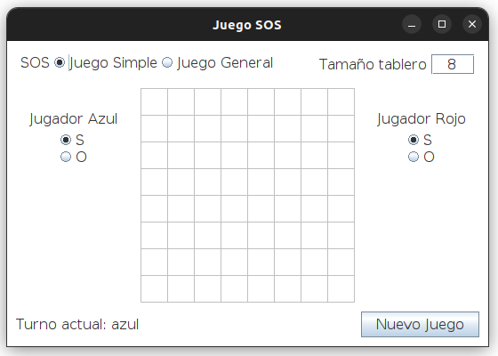

Código fuente:

package produccion;  
  
import java.awt.*;  
import javax.swing.*;  
import javax.swing.border.EmptyBorder;  
  
public class SosGui extends JFrame {  
 private Font fuente = new Font("SansSerif", Font.*PLAIN*, 16);  
 private int tamanioTablero = 8; // número de celdas por lado en la cuadrícula  
 private static final int *TAMANIO_CELDA* = 30;  
  
 public SosGui() {  
 setPanelDeContenido();  
 setDefaultCloseOperation(JFrame.*EXIT_ON_CLOSE*);  
 pack();  
 setTitle("Juego SOS");  
 setVisible(true);  
 }  
  
 public void setPanelDeContenido() {  
 PanelCentral panelCentral = new PanelCentral();  
 panelCentral  
 .setPreferredSize(new Dimension(tamanioTablero * *TAMANIO_CELDA* + 1,  
 tamanioTablero * *TAMANIO_CELDA* + 1));  
  
 PanelSuperior panelSuperior = new PanelSuperior();  
  
 PanelInferior panelInferior = new PanelInferior();  
  
 PanelIzquierdo panelIzquierdo = new PanelIzquierdo();  
 panelIzquierdo.setPreferredSize(new Dimension(150, tamanioTablero * *TAMANIO_CELDA*));  
  
 PanelDerecho panelDerecho = new PanelDerecho();  
 panelDerecho.setPreferredSize(new Dimension(150, tamanioTablero * *TAMANIO_CELDA*));  
  
 Container panelDeContenido = getContentPane();  
 panelDeContenido.setLayout(new BorderLayout());  
  
 panelDeContenido.add(panelCentral, BorderLayout.*CENTER*);  
 panelDeContenido.add(panelSuperior, BorderLayout.*NORTH*);  
 panelDeContenido.add(panelIzquierdo, BorderLayout.*WEST*);  
 panelDeContenido.add(panelDerecho, BorderLayout.*EAST*);  
 panelDeContenido.add(panelInferior, BorderLayout.*SOUTH*);  
 }  
  
 private class PanelCentral extends JPanel {  
  
 @Override  
 public void paintComponent(Graphics g) {  
 super.paintComponent(g);  
 setBackground(Color.*WHITE*);  
 dibujarLineas(g);  
 }  
  
 private void dibujarLineas(Graphics g) {  
 g.setColor(Color.*LIGHT_GRAY*);  
  
 for (int fila = 0; fila <= tamanioTablero; fila++) {  
 g.drawLine(0, fila * *TAMANIO_CELDA*, tamanioTablero * *TAMANIO_CELDA*, fila * *TAMANIO_CELDA*);  
 }  
  
 for (int col = 0; col <= tamanioTablero; col++) {  
 g.drawLine(col * *TAMANIO_CELDA*, 0, col * *TAMANIO_CELDA*, tamanioTablero * *TAMANIO_CELDA*);  
 }  
 }  
 }  
  
 private class PanelSuperior extends JPanel {  
  
 PanelSuperior() {  
 setLayout(new BorderLayout());  
 setBorder(new EmptyBorder(10, 10, 10, 10));  
 setBackground(Color.*WHITE*);  
  
 JPanel pnlTipoJuego = new JPanel();  
 pnlTipoJuego.setBackground(Color.*WHITE*);  
  
 // Elegir entre juego simple y general  
 JLabel lblSos = new JLabel("SOS");  
 lblSos.setFont(fuente);  
 pnlTipoJuego.add(lblSos);  
  
 JRadioButton btnJuegoSimple = new JRadioButton("Juego Simple", true);  
 btnJuegoSimple.setBorder(BorderFactory.*createEmptyBorder*());  
 btnJuegoSimple.setFont(fuente);  
 btnJuegoSimple.setBackground(Color.*WHITE*);  
  
 JRadioButton btnJuegoGeneral = new JRadioButton("Juego General", false);  
 btnJuegoGeneral.setBorder(BorderFactory.*createEmptyBorder*());  
 btnJuegoGeneral.setFont(fuente);  
 btnJuegoGeneral.setBackground(Color.*WHITE*);  
  
 pnlTipoJuego.add(btnJuegoSimple);  
 pnlTipoJuego.add(btnJuegoGeneral);  
  
 ButtonGroup btnGrpTipoJuego = new ButtonGroup();  
 btnGrpTipoJuego.add(btnJuegoSimple);  
 btnGrpTipoJuego.add(btnJuegoGeneral);  
  
 add(pnlTipoJuego, BorderLayout.*WEST*);  
  
 // Elegir tamaño de tablero  
 JPanel pnlTamanioTablero = new JPanel();  
 pnlTamanioTablero.setBackground(Color.*WHITE*);  
 JLabel lblTamanioTablero = new JLabel("Tamaño tablero");  
 lblTamanioTablero.setFont(fuente);  
 pnlTamanioTablero.add(lblTamanioTablero);  
 JTextField txtTamanioTablero = new JTextField(3);  
 txtTamanioTablero.setFont(fuente);  
 txtTamanioTablero.setText(String.*valueOf*(tamanioTablero));  
 txtTamanioTablero.setHorizontalAlignment(JTextField.*CENTER*);  
 pnlTamanioTablero.add(txtTamanioTablero);  
 add(pnlTamanioTablero, BorderLayout.*EAST*);  
 }  
  
 }  
  
 private class PanelInferior extends JPanel {  
 PanelInferior() {  
 setLayout(new BorderLayout());  
 setBorder(new EmptyBorder(10, 10, 10, 10));  
 setBackground(Color.*WHITE*);  
  
 JLabel lblTurno = new JLabel("Turno actual: azul");  
 lblTurno.setFont(fuente);  
 add(lblTurno, BorderLayout.*CENTER*);  
  
 JButton btnNuevoJuego = new JButton("Nuevo Juego");  
 btnNuevoJuego.setFont(fuente);  
 add(btnNuevoJuego, BorderLayout.*EAST*);  
 }  
 }  
  
 private class PanelIzquierdo extends JPanel {  
 PanelIzquierdo(){  
 setBorder(new EmptyBorder(20, 20, 20, 20));  
 setBackground(Color.*WHITE*);  
 JLabel lblJugAzul = new JLabel("Jugador Azul");  
 lblJugAzul.setFont(fuente);  
 add(lblJugAzul);  
  
 JRadioButton btnSAzul = new JRadioButton("S", true);  
 btnSAzul.setFont(fuente);  
 btnSAzul.setBackground(Color.*WHITE*);  
 btnSAzul.setBorder(BorderFactory.*createEmptyBorder*());  
  
 JRadioButton btnOAzul = new JRadioButton("O", false);  
 btnOAzul.setFont(fuente);  
 btnOAzul.setBackground(Color.*WHITE*);  
 btnOAzul.setBorder(BorderFactory.*createEmptyBorder*());  
  
 ButtonGroup btnGrpLetraAzul = new ButtonGroup();  
 btnGrpLetraAzul.add(btnSAzul);  
 btnGrpLetraAzul.add(btnOAzul);  
  
 Box boxLetraAzul = Box.*createVerticalBox*();  
 boxLetraAzul.add(btnSAzul);  
 boxLetraAzul.add(btnOAzul);  
 add(boxLetraAzul);  
  
 }  
 }  
  
 private class PanelDerecho extends JPanel {  
 PanelDerecho() {  
 setBorder(new EmptyBorder(20, 20, 20, 20));  
 setBackground(Color.*WHITE*);  
 JLabel lblJugRojo = new JLabel("Jugador Rojo");  
 lblJugRojo.setFont(fuente);  
 add(lblJugRojo);  
  
 JRadioButton btnSRojo = new JRadioButton("S", true);  
 btnSRojo.setFont(fuente);  
 btnSRojo.setBackground(Color.*WHITE*);  
 btnSRojo.setBorder(BorderFactory.*createEmptyBorder*());  
  
 JRadioButton btnORojo = new JRadioButton("O", false);  
 btnORojo.setFont(fuente);  
 btnORojo.setBackground(Color.*WHITE*);  
 btnORojo.setBorder(BorderFactory.*createEmptyBorder*());  
  
 ButtonGroup btnGrpLetraRojo = new ButtonGroup();  
 btnGrpLetraRojo.add(btnSRojo);  
 btnGrpLetraRojo.add(btnORojo);  
  
 Box boxLetraRojo = Box.*createVerticalBox*();  
 boxLetraRojo.add(btnSRojo);  
 boxLetraRojo.add(btnORojo);  
 add(boxLetraRojo);  
 }  
 }  
  
 public static void main(String[] args) {  
 SwingUtilities.*invokeLater*(() -> new SosGui());  
 }  
}